Grupa III chłopców
23.11.2021r.
Wychowawca: Damian Góralczyk
godz.: 13:15-15:15
GRAFOMOTORYKA
ZADANIE 1 - Dokończ rysowanie po śladzie.
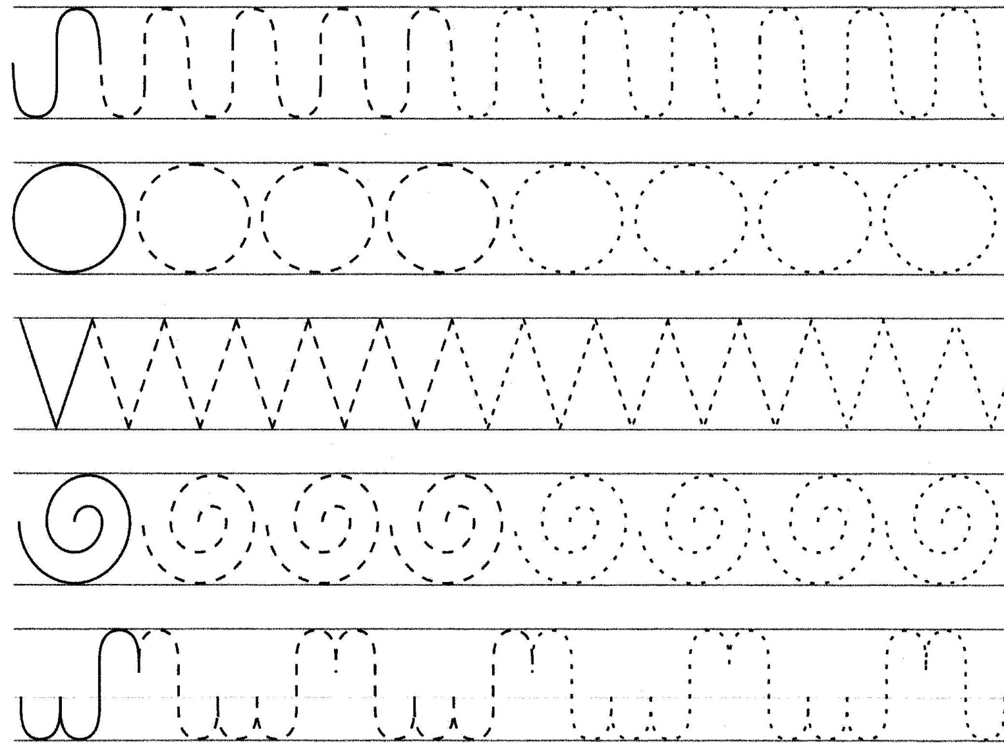

ĆWICZENIA USPRAWNIAJĄCE PERCEPCJĘ WZROKOWĄ

ZADANIE 1 - Przyjrzyj się dwóm ilustracjom i znajdź różnice.

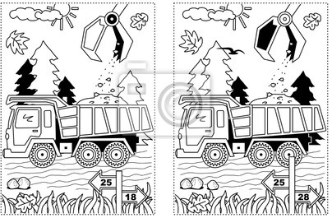
Wychowawca: Iwona Dykiert
Godz.: 15:15-18:00

PATRIOTYCZNE ŚPIEWANIE
WPROWADZENIE DO PATRIOTYCZNEGO ŚPIEWANIA

Witam grupę III chłopców!

1. Kogo nazywamy patriotą?
Patriotami byli żołnierze, którzy w przeszłości walczyli o wolność Polski. Dzisiaj patriotyzm można okazywać np. biorąc udział w ważnych uroczystościach państwowych lub kibicując sportowcom, reprezentującym nasz kraj podczas olimpiad sportowych.
Zastanówcie się, jak jeszcze w obecnych czasach możemy być patriotami?

2 .Zasady zachowania podczas wykonywania hymnu:
- należy stać w postawie wyrażającej szacunek
- należy zachować powagę i spokój
- poczty sztandarowe podczas wykonywania hymnu oddają honory przez pochylenie sztandaru
- osoby w umundurowaniu oddają honory przez salutowanie
- mężczyźni w ubraniach cywilnych zdejmują nakrycia głowy

3. Dzisiaj hymn Polski można usłyszeć podczas ważnych uroczystości państwowych lub kiedy Polak zdobywa medal podczas olimpiad sportowych. Zastanówcie się, kiedy jeszcze możecie usłyszeć hymn narodowy?
4. „ Mazurek Dąbrowskiego” – proszę o odsłuchanie hymnu Hymn_Polski.mp3

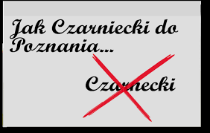

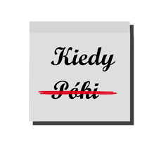

PAMIĘTAJCIE!

Zadania dla Igora
1.Poruszaj się w dowolny sposób podczas słuchania piosenki „Jestem Polką i Polakiem” Jestesmy_polka_i_polakiem.mp3
Gdy usłyszysz hymn Polski stań wyprostowany.

2. Rozpoznaj i wskaż flagę Polski, policz ile ich jest.
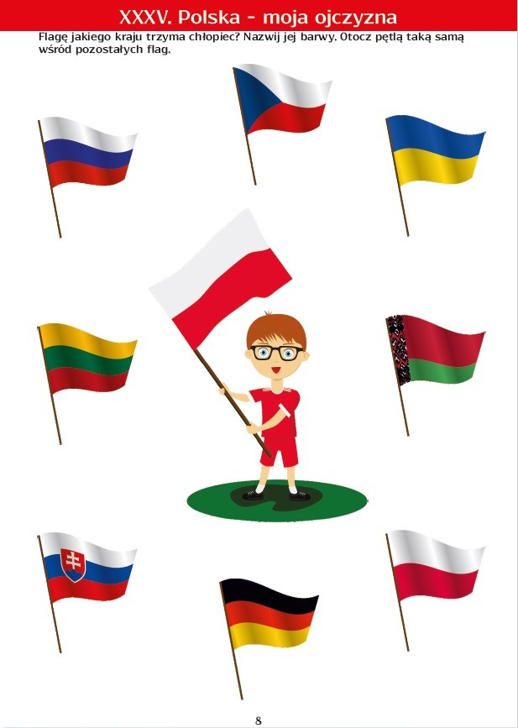

3.Posłuchaj wiersza „ Polak mały”
https://youtu.be/xQk8p7XY23A

Wychowawca: Karolina Skorupińska-Głowacz
godz.: 18:00-21:00
Dzień Życzliwości i Pozdrowień.
21 listopada - Międzynarodowy Dzień Życzliwości i Pozdrowień. Jest to niezwykle wartościowe i piękne święto. Piękne, bo zachęca nas do bycia miłym i otwartym na drugiego człowieka. Wartościowe, bo jest okazją do poruszenia w czasie lekcji tematu szacunku i życzliwości w stosunku do innych.
- Rozwiąż zagadki. Uzupełnij zdania podanymi wyrazami:
PROSZĘ, PRZEPRASZAM, DZIĘKUJĘ.
Obiad dziś jest bardzo smaczny, bo jem ulubiony groszek.
Mam ochotę na coś więcej, więc do mamy mówię ………………………………………………….

Skacze Anka na kanapie i na brata właśnie spada.
Brat się krzywi, prawie płacze. Co powiedzieć tu wypada? …………………………………….

Biegnę rano do sklepiku, ser kupuję, świeże bułki.
Pięknie pachną, tak je lubię. Pani mówię więc …………………………………………………..

- Bądź życzliwy dla innych. Pokoloruj wesołą minkę i ozdób według uznania. UŚMIECHNIJ SIĘ !

